МІНІСТЕРСТВО ОСВІТИ І НАУКИ УКРАЇНИ

Дніпровський національний університет
залізничного транспорту імені академіка В. Лазаряна

Кафедра «Комп'ютерні інформаційні технології»

Лабораторна робота №4
з дисципліни «Архітектура та проектування програмних засобів»

на тему: «Основи моделювання поведінки. Діаграми діяльності.»

Виконав:
студент гр.ПЗ1911
Сафонов Д. Є.
Прийняла:
Куропятник О. С.

Дніпро, 2020
Тема. Основи моделювання поведінки. Діаграми діяльності.
Мета. Ознайомитися з принципами побудови діаграми діяльності. Отримати практичні навички з моделювання взаємодії складових частин системи на основі діаграми діяльності.

Постановка задачі згідно завдання.
Для системи, проектованої в лабораторних роботах № 1 – 3, виділити основні принципово різні прецеденти. Побудувати діаграми діяльності (не менше трьох). На діаграмі використати доріжки та показати потік об’єктів. Надати розгорнутий опис діаграм, зазначивши для кожного:
- прецедент
- ініціатор
- належність завершення потоку керування
- перелік об’єктів з поясненнями та їх станами.
Перевірити, чи всі виділені об’єкти мають відповідні класи чи інше представлення в структурній моделі (Лр № 2). При необхідності зазначити, як саме мають вплинути виділені об’єкти на компоненти діаграми класів.

Опис основних прецедентів системи.
Вказані назви, які використані у діаграмі прецедентів з ЛР1, у скобках вказані оновленні
назви(якщо такі є).
1. Change mode — змінити режим користування(тип користувача), доступна завжди і усім.
2. Set target direction(Travel without driving) — Доступна завжди тільки для користувача
“пасажир”, дозволяє змінити стару точку призначення, або встановити нову.
3. Control the car — Керувати авто, доступно завжди і для усіх, окрім користувача
“пасажир”, дозволяє керувати авто за допомогою руля та педалей.

Діаграми діяльності за основними прецедентами та опис згідно завдання.

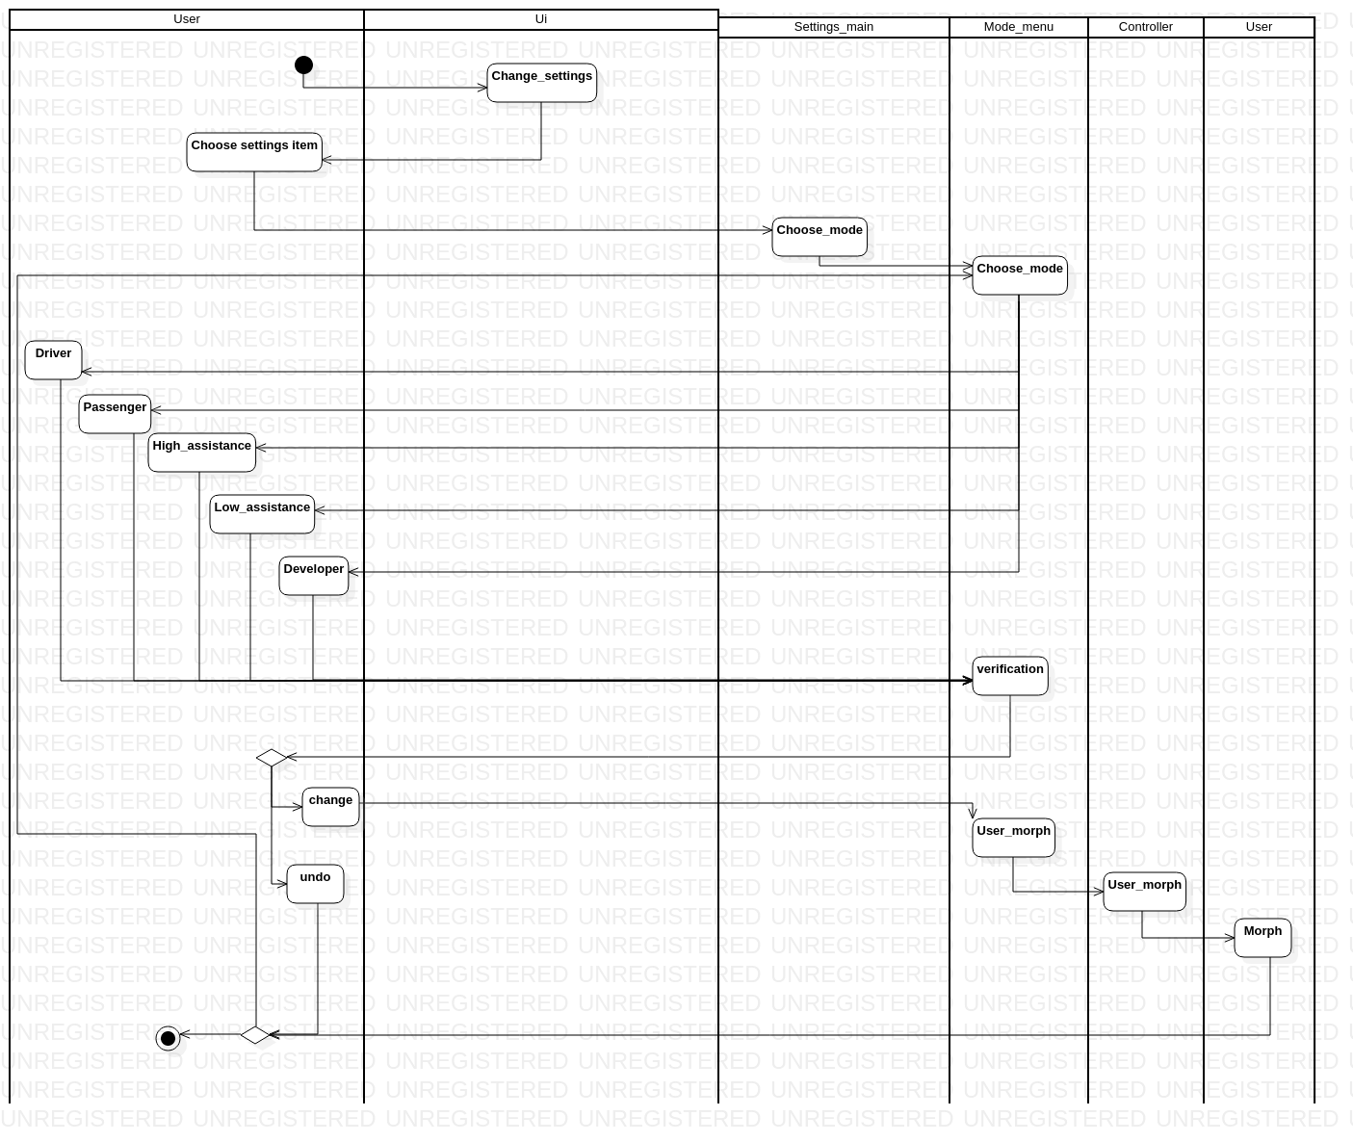Рисунок 1(Вибір режиму)

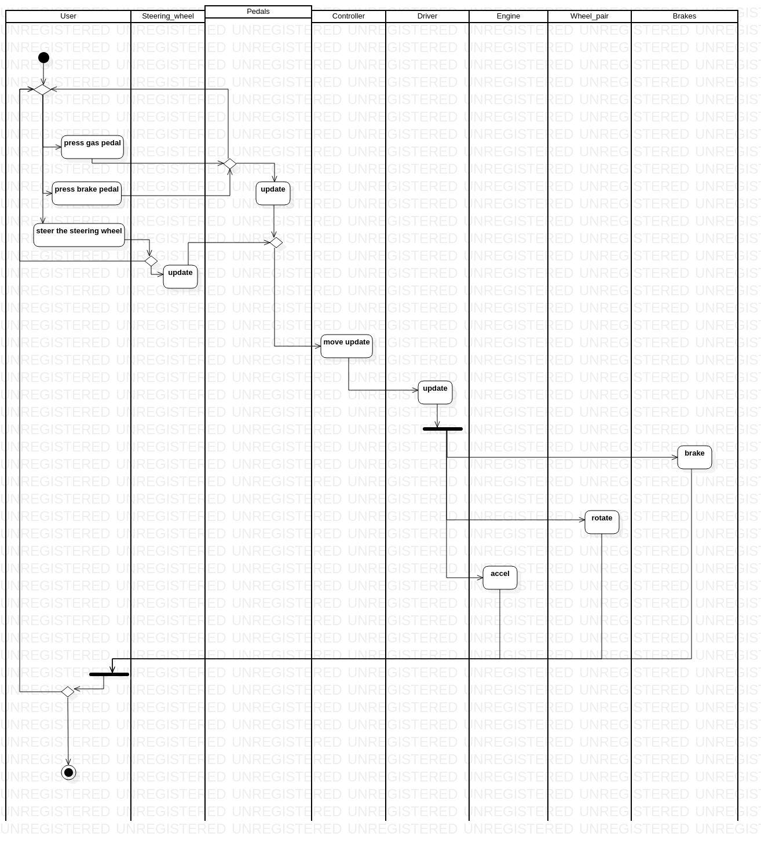Рисунок 2(Керування автомобілем)

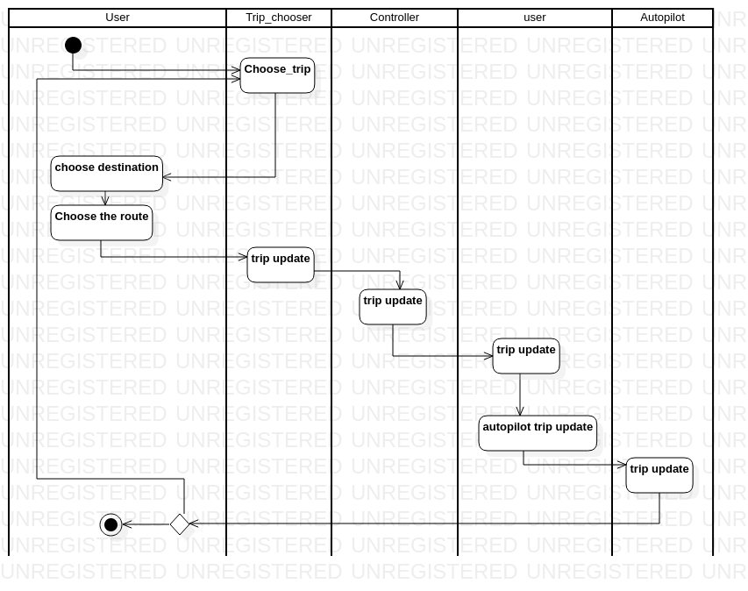Рисунок 3(Встановлення маршруту)

Аналіз результатів та висновки щодо важливості моделювання поведінки системи.
На мою думку діаграми активності досить важливі, бо вони допомагають структурувати можливості користувача на кожному етапі. Також вони допомагають зрозуміти вплив користувача на систему, тим самим можна скоротити деякі ланцюжки сигналів, також можливі інші скорочення та покрашення.

